ANALISIS FERRETERIA

JJ.DIAZO1

jj.diazo1@uniandes.edu.co

Este análisis estará partido en 3 partes

* La parte 1 son requerimientos no funcionales que deben garantizarse al hacer la aplicación.
* La parte 2 son las historias de usuario para cada uno de los usuarios que nos interesan.
* La parte 3 es el modelo completo del dominio y lo pondré como una imagen al final del documento pero también estará por fuera de este con su propio archivo correspondiente.



**1. REQUERIMIENTOS NO FUNCIONALES:**

1. **Seguridad:**

El sistema debe garantizar la seguridad de los datos sensibles, como la información de los productos y los detalles de los clientes.

Debe haber un sistema de autenticación seguro para el acceso del administrador.

1. **Usabilidad:**

La interfaz de usuario para el administrador debe ser intuitiva y fácil de usar.

Debe proporcionar retroalimentación clara sobre las acciones realizadas, como confirmaciones de cambios en productos o categorías.

1. **Rendimiento:**

El sistema debe ser eficiente y capaz de manejar grandes cantidades de productos en el inventario sin degradación significativa del rendimiento.

1. **Escalabilidad:**

Debe ser posible escalar el sistema para admitir un crecimiento futuro del inventario y la cantidad de categorías.

1. **Eficiencia en el Punto de Venta:**

La interfaz del punto de venta (POS) debe ser rápida y ágil para garantizar una experiencia fluida en el proceso de registro de compras.

1. **Disponibilidad:**

El sistema del POS debe estar disponible durante las horas de funcionamiento de la ferretería, sin interrupciones significativas.

1. **Integración con Medios de Pago:**

El sistema debe ser capaz de integrarse con múltiples medios de pago, como efectivo, tarjetas de crédito, y otros métodos comunes utilizados en la ferretería.

1. **Cumplimiento Legal:**

El POS debe cumplir con las regulaciones locales relacionadas con la venta de productos peligrosos y la restricción de ventas a menores de edad.



**2. HISTORIAS DE USUARIO**

|  |  |
| --- | --- |
| Como un administrador, quiero: | Como un cajero, quiero: |
| Agregar nuevos productos al inventario para mantener un registro de los productos disponibles. | Registrar una compra para un cliente en el punto de venta (POS) y mantener un registro de las transacciones. |
| Modificar la información de los productos existentes para mantenerla actualizada así como poder eliminar productos del inventario cuando ya no estén disponibles. | Ver y seleccionar el medio de pago en el POS para registrar el método de pago utilizado por el cliente en la compra. |
| Crear, modificar y eliminar categorías y subcategorías en el árbol de categorías para organizar los productos. | Registrar a un nuevo comprador en el sistema si no lo encuentro en la base de datos al realizar una compra, proporcionando su nombre, cédula, fecha de nacimiento, email y número de celular. |
| Asignar productos a categorías específicas del árbol de categorías para mantener una estructura organizada. | Consultar los datos del comprador usando el número de cédula que va a ser único. |
| Crear paquetes de productos y especificar SKU y precios diferentes para los paquetes. | Que el POS calcule automáticamente el valor total de la compra en función de los precios de los productos agregados para evitar errores en el cálculo. |
| Definir la duración en días esperada para productos perecederos y garantizar que nunca sea menor a 60 días. | Poder registrar una compra individual así como una compra por paquetes que pueden combinar varias unidades de productos diferentes. |
| Definir descripciones de cuidados y restricciones para productos peligrosos así como limitar la cantidad de productos peligrosos que un cliente puede comprar en el mismo mes calendario. | Que el POS verifique automáticamente las restricciones asociadas a los productos peligrosos al agregarlos a la compra y evite la venta si no se cumplen las restricciones. |

**3. MODELO DE DOMINIO**

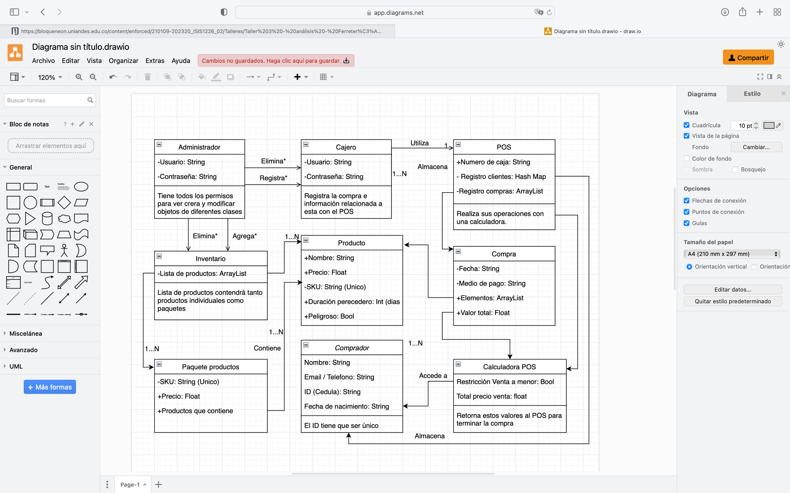

**3. MODELO DE DOMINIO:**